Як підтримати підлітка під час війни
Яким чином можна підтримати дитину-підлітка у кризових ситуаціях, які спричиняє війна?
Підлітки зазвичай доволі гостро переносять будь-які кризові ситуації, і війна, звіно, не виключення. Дітям старшого віку зараз дуже складно, адже вони уже розуміють, що відбувається, але ще не мають достатньо життєвого досвіду, щоб ефективно боротися зі своїми емоціями. Нам всім зараз дуже складно, але нашим підліткам – особливо непросто.
Отже, під час війни та непростих життєвих ситуацій, які вона провокує, по відношенню до підлітків психологи радять:
►Говорити і слухати. А головне чути те, що дитина розповідає: про свої думки, почуття, сприйняття ситуації. Варто пояснитии підлітку все, що відбувається, враховуючи його вік і знання.

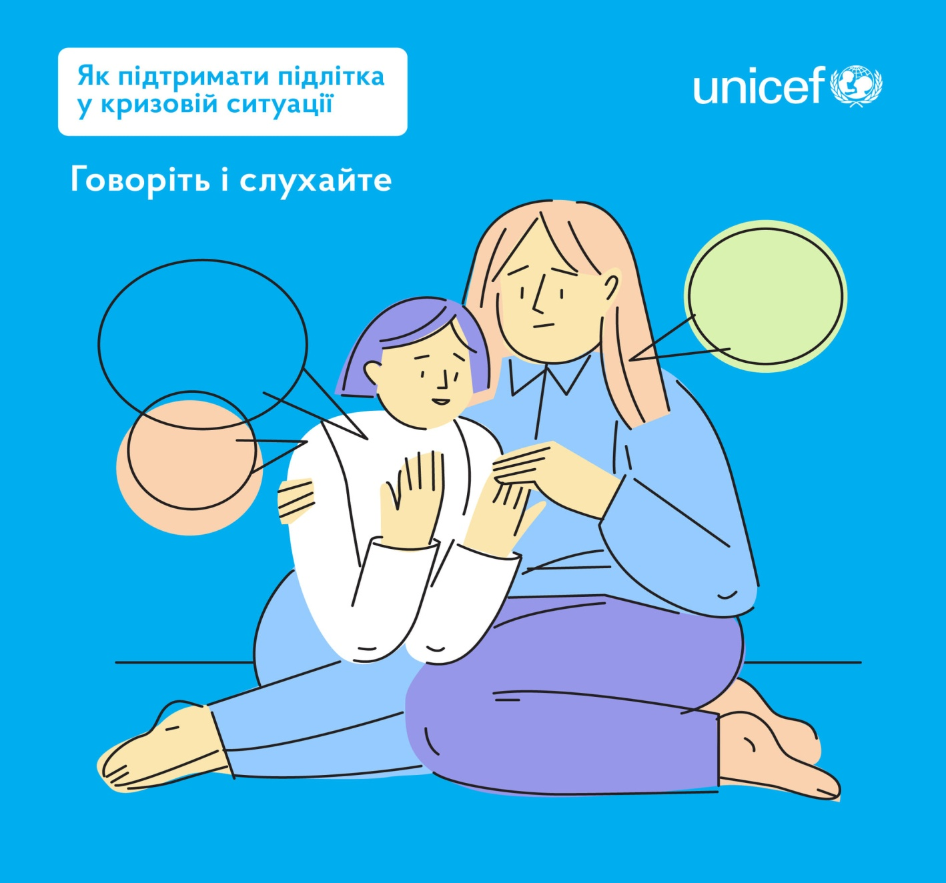

►Дозволити емоціям бути. Психологи радять не приховувати від підлітка свої справжні почуття, бо він все одно здогадається про них і буде відчувати себе обманутим. Тож переживати і плакати перед дитиною старшого віку – абсолютно це нормально. Проте не варто робити це дуже часто, бо така поведінка може спровокувати депресію: як у вас, так і у дитини. Варто дозволити емоціям вийти, а потім спробувати налагодити рутинне життя
.
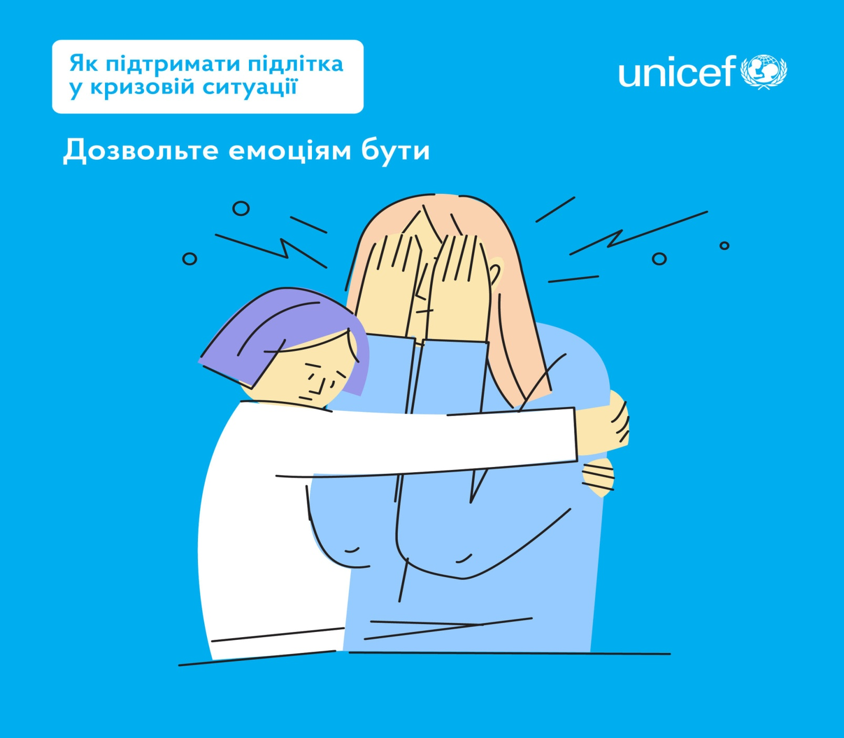

►Планувати майбутнє. Не бійтеся разом мріяти та планувати, що будете робити після війни. Такі роздуми та розмови надихають і стабілізують, а також додають впевненості у майбутньому.

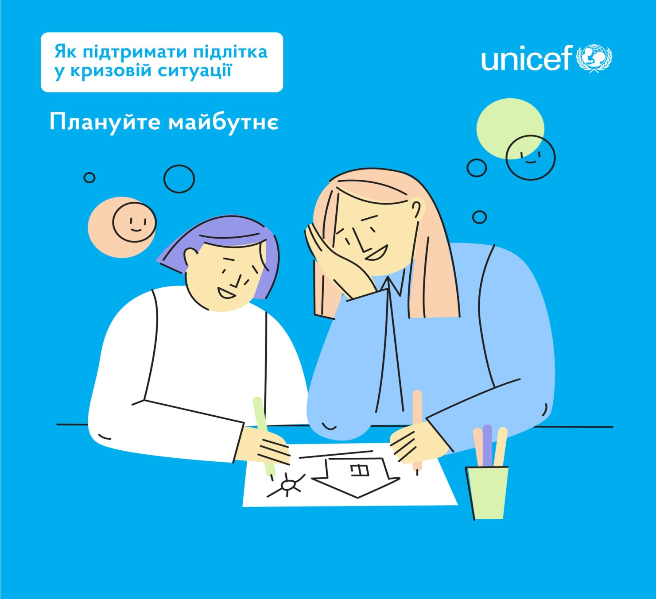

►Обійматися. Тактильний контакт дуже важливий в умовах невизначеності і стресу, тож частіше обіймайте свою дитину і говоріть їй, що все буде добре.

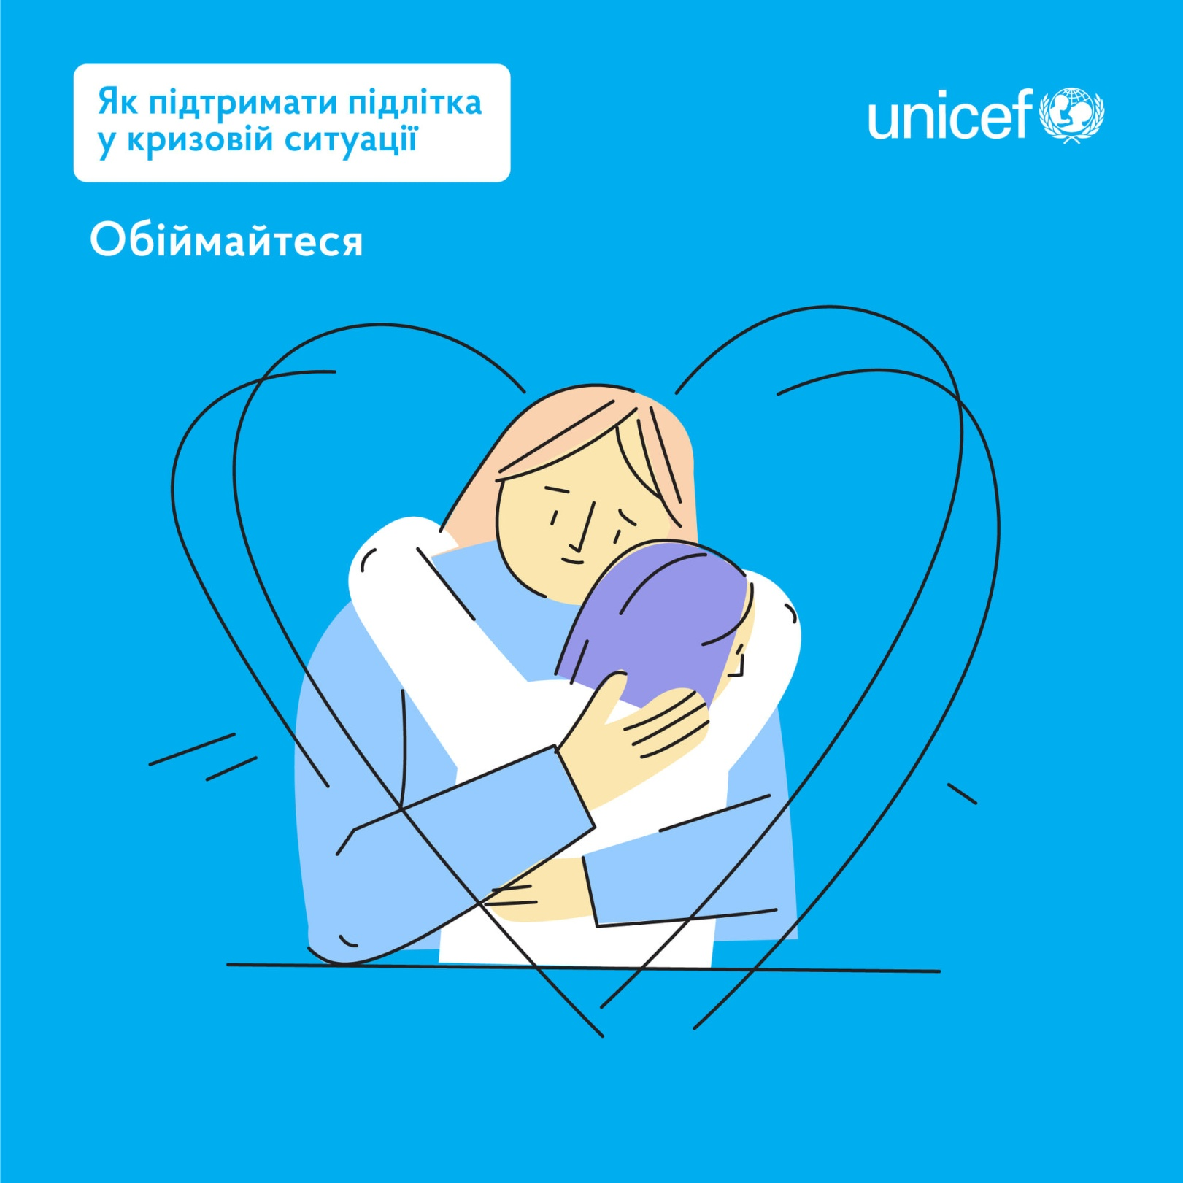

►Дивитися разом улюблені фільми. Психологи радять обирати життєствердні фільми, які здатні подарувати відчуття надії. Дивіться разом, обійнявшись, а потім обговорюйте побачене. Нагадуйте дитині, що після війни обов'язково знову буде нормальне життя.
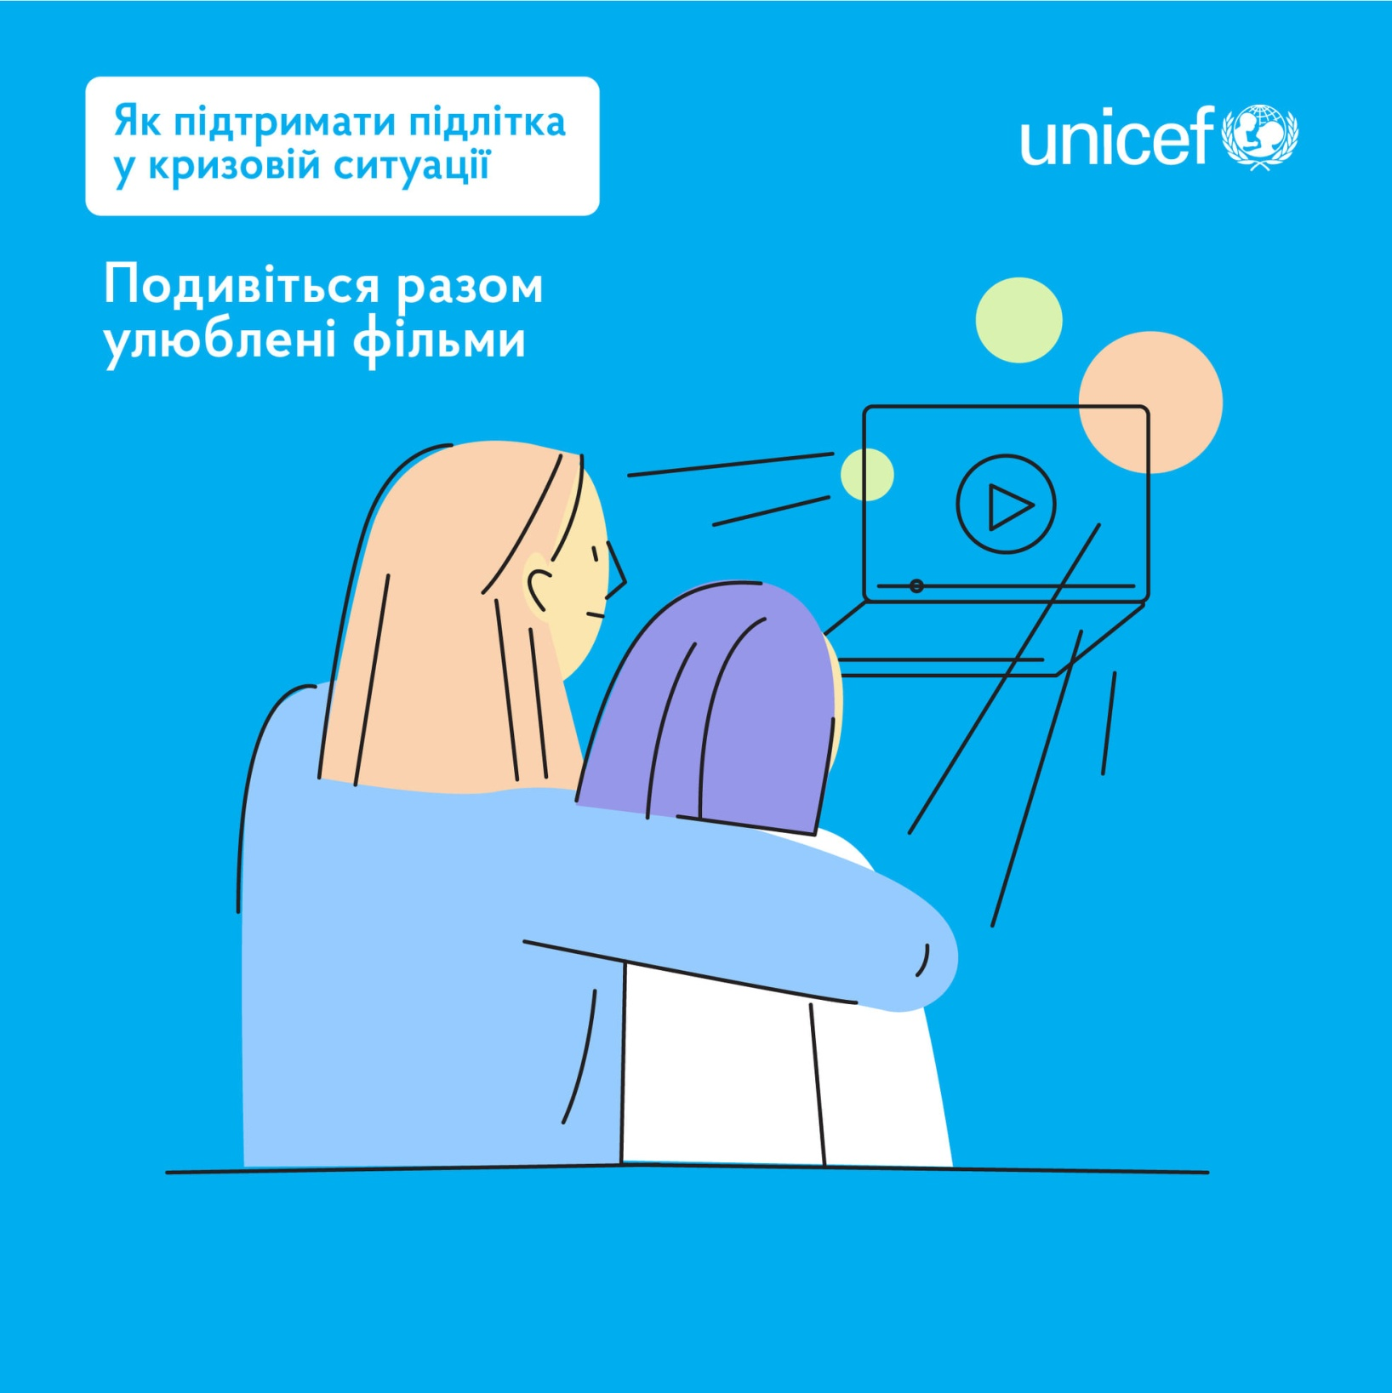

►Читати вголос. Це заняття дає відчуття захищеності та спокою. Тільки не читайте тривожні новини, краще читайте книжку з цікавим, а головне "мирним" сюжетом.

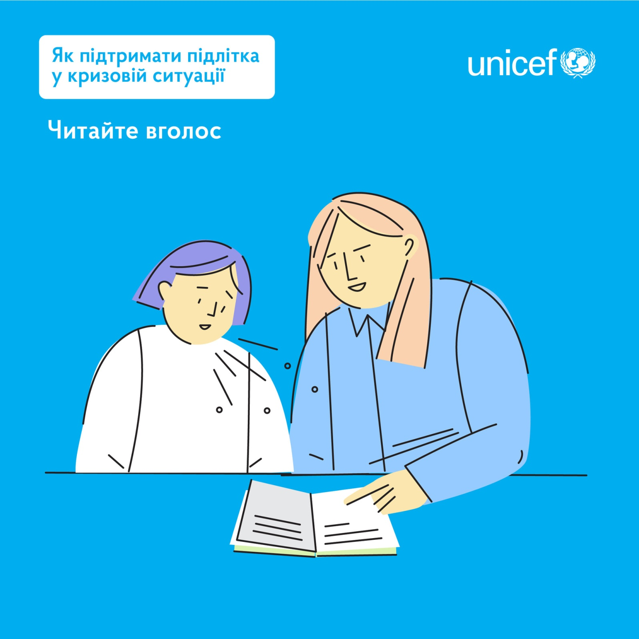

►Хвалити за досягнення дитини. Зараз для вашого підлітка життєво важливо, щоб його (чи її) хвалили за найменшу дрібничку. Так ви вселяєте підлітку віру у свої сили та демонструєте свою підтримку.

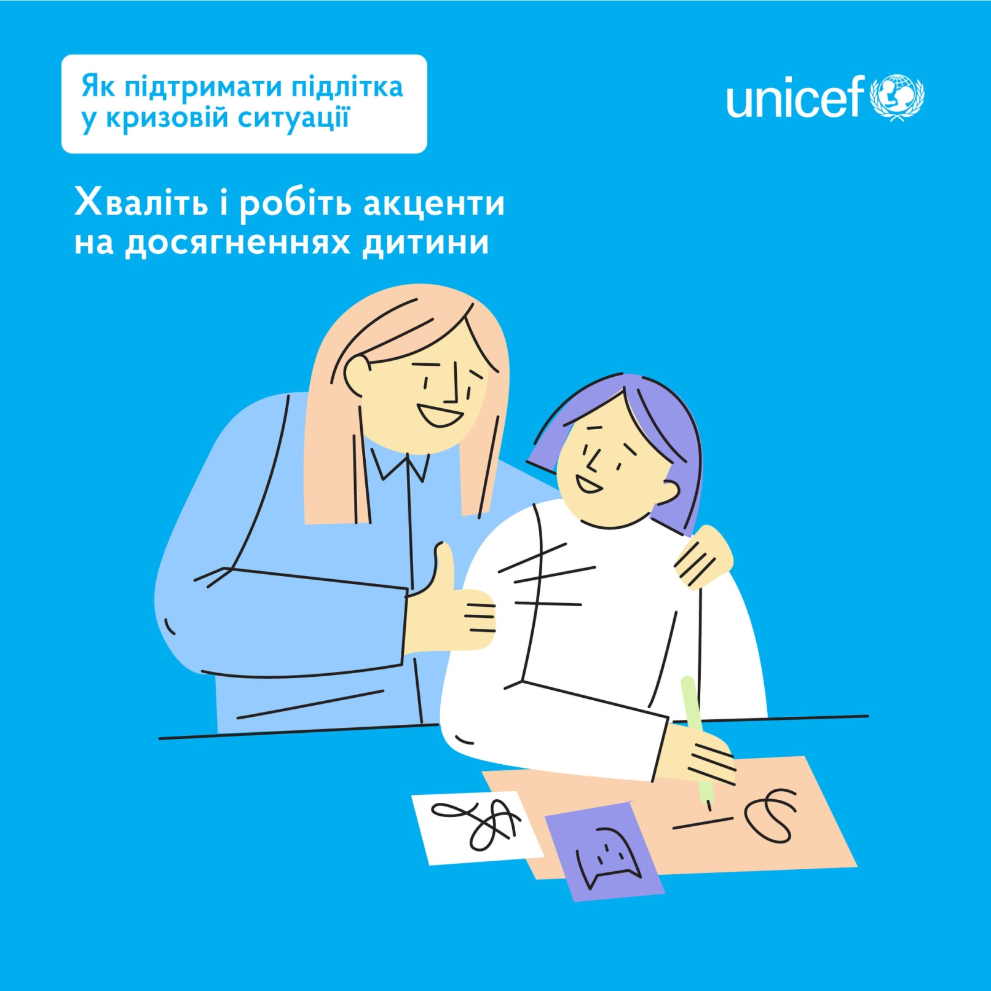

►Заохочувати спілкуватися з однолітками. Через стрес дитина може стати закритою і не бажати спілкуватися з однолітками. Та це шкідливо для її психіки і розвитку. Для більшості підлітків спілкування з друзями є дуже важливим. Тож варто усіляко сприяти цьому і використовувати будь-який шанс на спілкування дитини з друзями. Оптимально, щоб це було спілкування офлайн, але якщо немає такої можливості, онлайн-спілкування теж буде корисним, не варто йому перешкоджати.

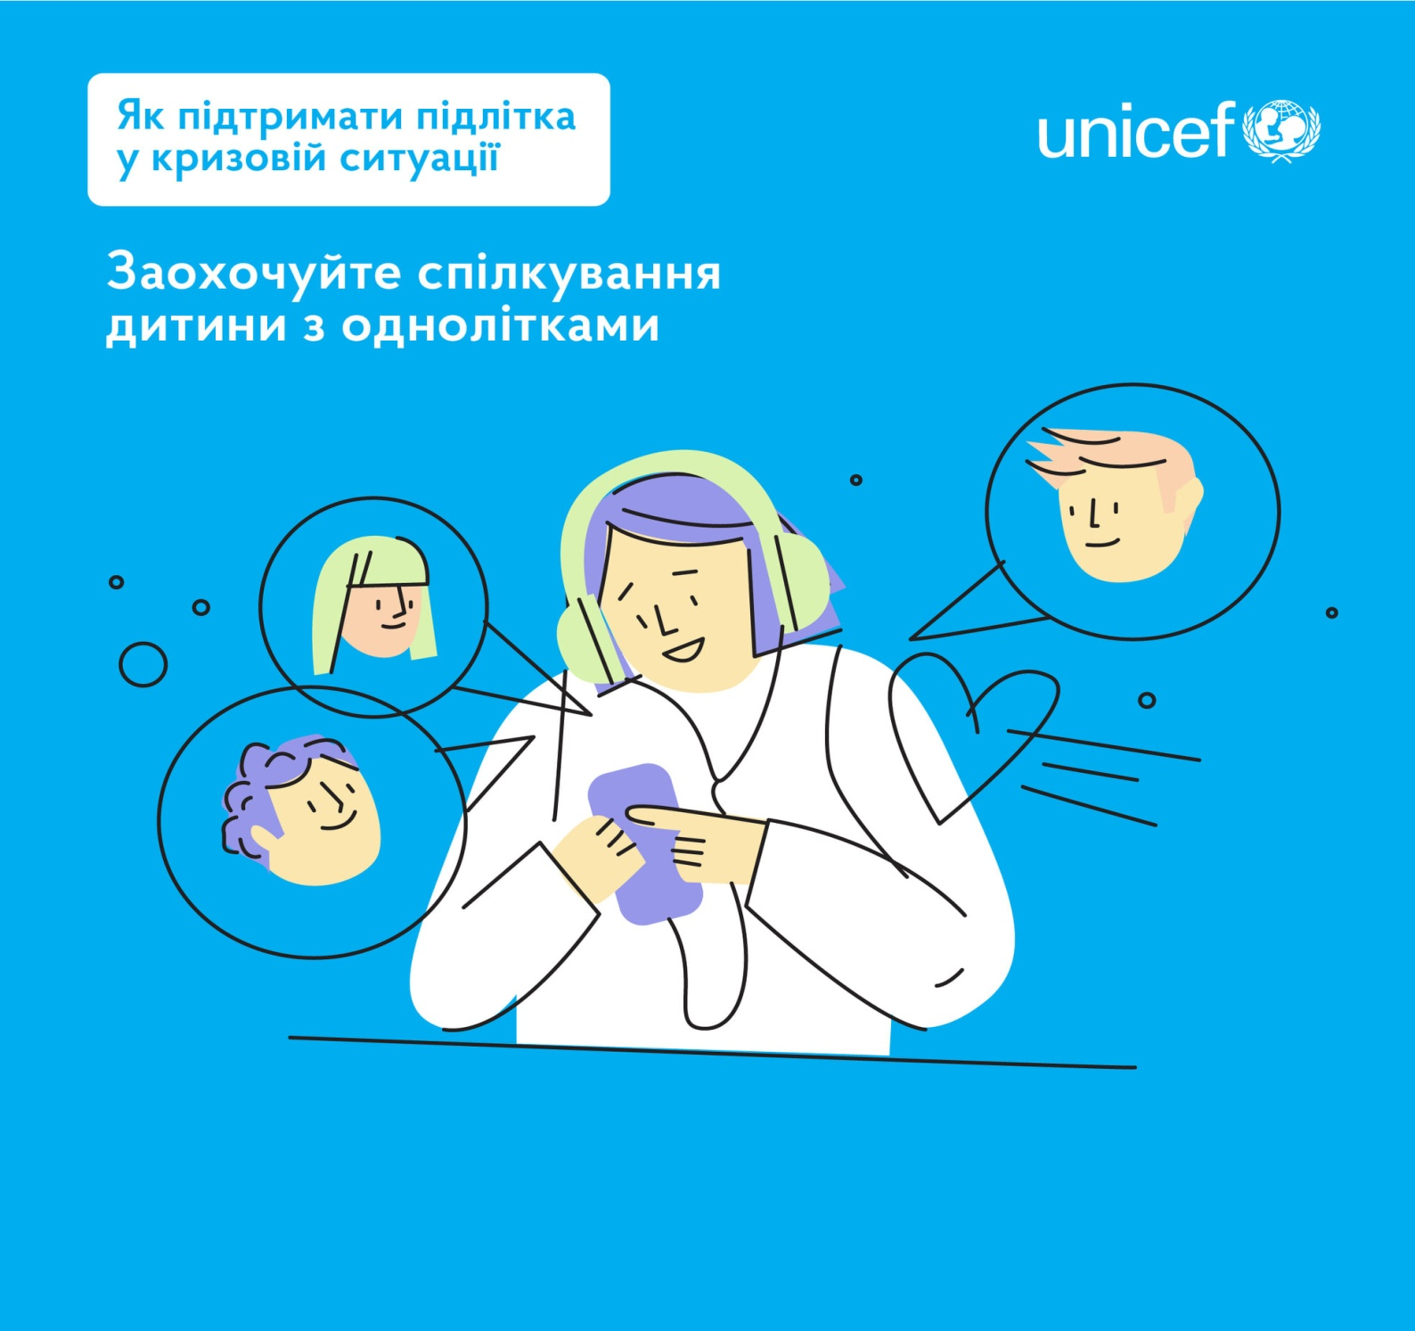

►Долучати підлітків до допомоги іншим. Це дуже важливо, щоб дитина відчула свою соціальну значимість. Але робити це треба за умов максимальної безпеки для неї. Можна долучатися до допомоги разом з підлітком, так він відчує вашу підтримку і турботу.

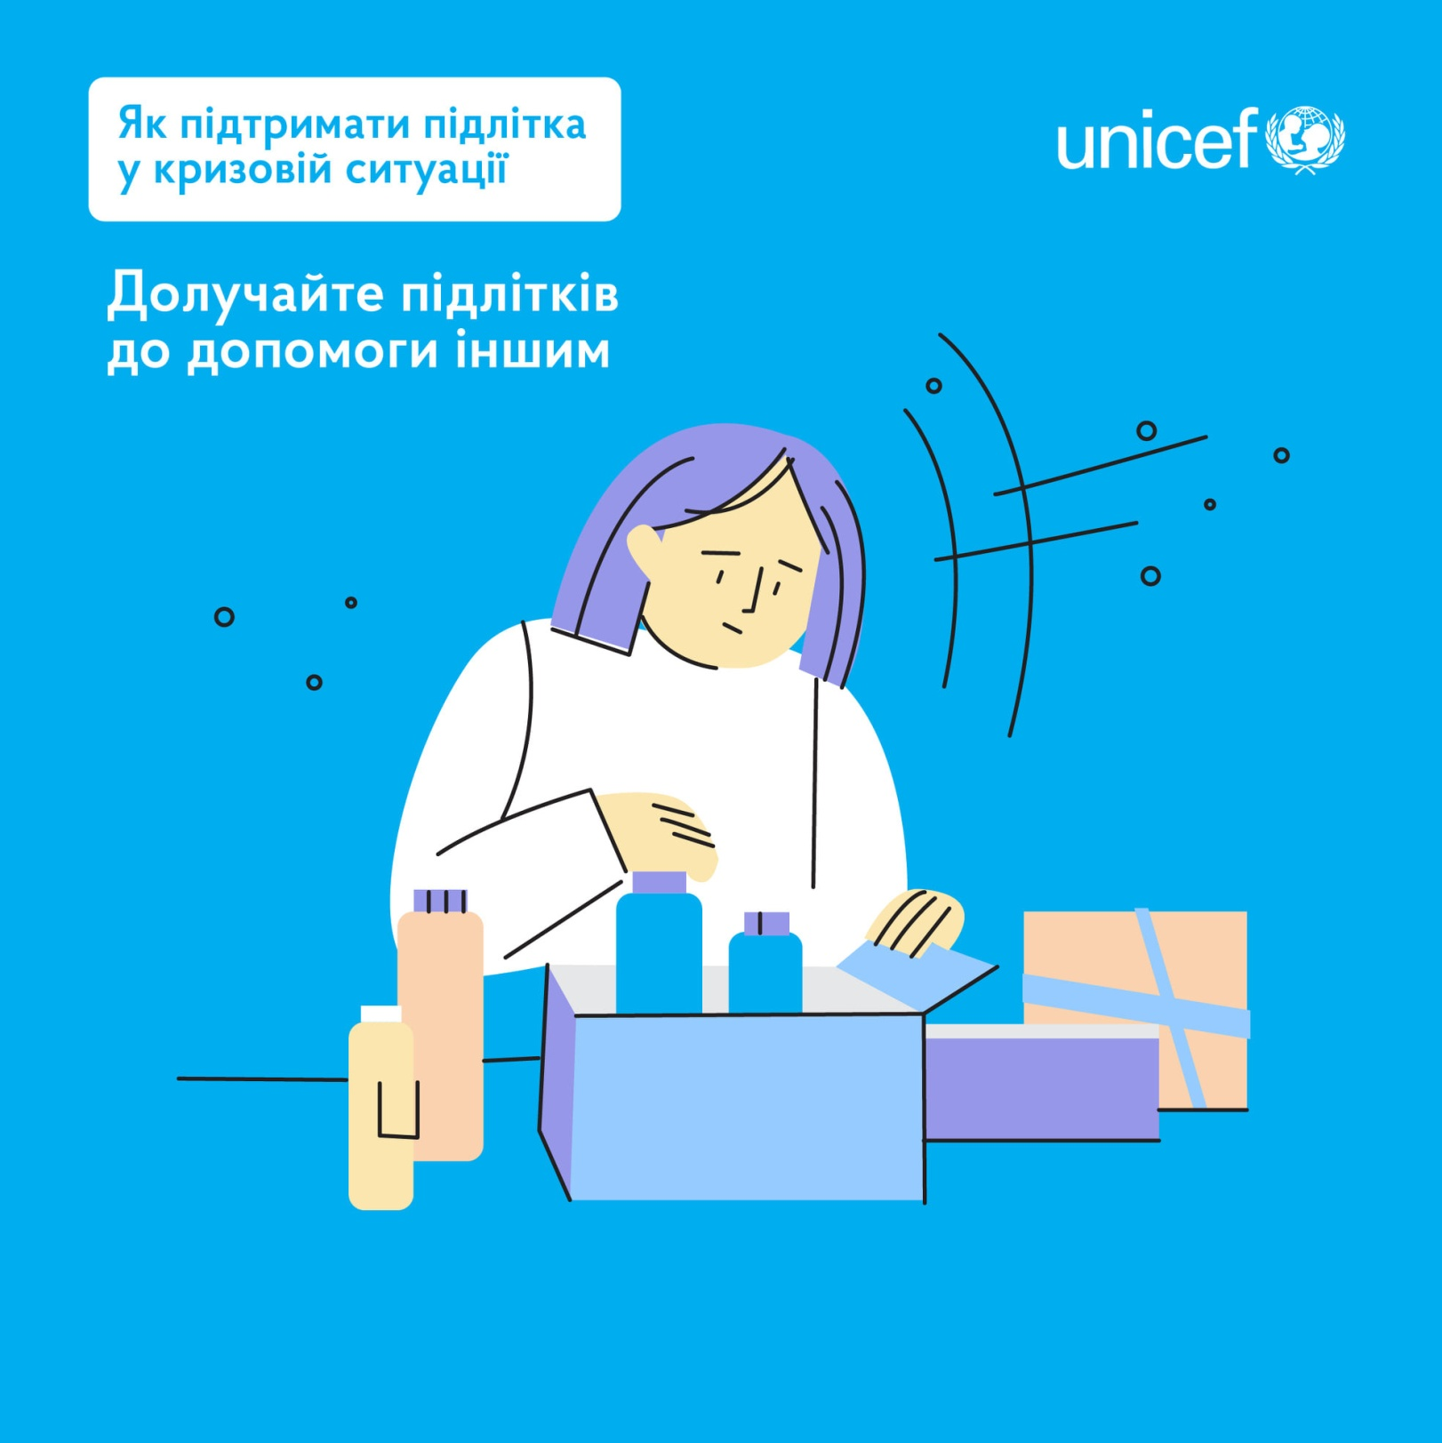

►Будьте уважними до змін у поведінці дитини. Одразу звертайтеся до психолога (у сьогоднішніх умовах підійде і онлайн-консультація), якщо побачите у дитини ознаки ступору, апатії, депресії чи посттравматичного розладу.

